
Tréninggyakorlat osztályfőnöki órákra
Téma: Interperszonális képességek
Készítette: Füzesséry Anikó
Budapesti Fazekas Mihály Gyakorló Általános Iskola és Gimnázium

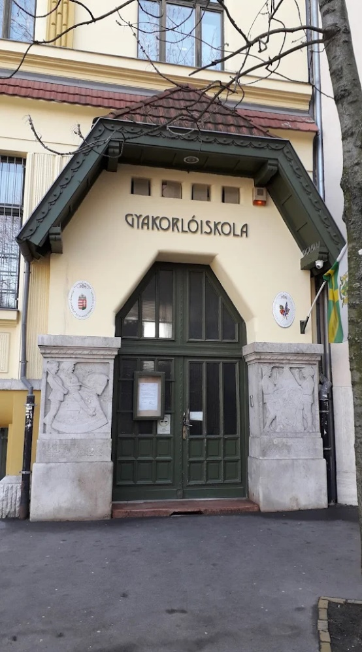

Cél: Megfigyelni, ki hogyan működik a csoportban. Felhívni a figyelmet bizonyos fontos együttműködési tulajdonságokra. Önreflexiót tanulni. Önfejlesztési pontokat kitűzni.
Mikor csináljuk?: Ha csoportkommunikációt, együttműködést, kooperatív hozzáállást akarunk tanítani a csoportnak.
Időtartam: 45 perc
Csoport létszáma: Egész osztály
Feladat:
- Bevezető beszélgetés az önreflexió jelentéséről és fontosságáról
- Elmondani, hogy egy tesztet fognak kitölteni
- Felolvasni a bevezetőt
- Megkérdezni, megértették-e a feladatot, van-e kérdés?
- Kitöltetni a tesztet egyénileg
- Teszt élményeinek a megbeszélése a következő kérdések nyomán:
  - Milyen élmény volt kitölteni,
  - Nehéz volt-e magadat megítélni?
  - Találtál-e benne hasznos nézőpontot?
  - Mi az, aminek a fontosságával esetleg nem értesz egyet?
  - Mit mond neked ez a teszt magadról?
FONTOS: Az eredményeket sosem szabad kötelező jelleggel megbeszélni. Csak az szóljon hozzá, akinek kedve van hasznos gondolatait megosztani. Engedhetjük, hogy csöndben gondolja át a válaszait, aki nem szeretne megnyilvánulni hangosan.

